Instituto de Educación Superior N° 6.026 “Rosario de Lerma”
Planilla de Informe por Materia- Profesorado de Educación Secundaria en Biología
Materia: Fisiología humana y animal  Curso: 4° año  Docente: Daniela Vázquez |  |  |  | Clase N° :  Periodo Planificado: Setiembre |  |  | Fecha de Entrega de la Actividades solicitadas a los alumnos: 30/09/2020
Contenido a Trabajar | Textos Obligatorios | Textos Complementarios | Actividades: |  |  |  |  | Plataforma  Y Código de Clase | Obs.
Contenido a Trabajar | Textos Obligatorios | Textos Complementarios | - De Inicio a la Temática. |  | - Actividades de Desarrollo o Profundización. | - Actividades de Reflexión sobre lo trabajado. |  | Plataforma  Y Código de Clase | Obs.
Sistema respiratorio: Estructura y función. Cavidad nasal, senos, faringe, laringe, tráquea. Pulmones: Bronquios, bronquiolos, alvéolos. Posiciones y estructura. Pleura. Mecánica de la respiración. Tipos de respiración. Volumen y capacidad de aire. Intercambio gaseoso | Libro de Fisiología (Tórtora)  https://youtu.be/yKyE5RAsgdc |  | - Completar el esquema con los nombres de los diferentes órganos del sistema respiratorio. Explique la función de cada uno de ellos. (figura 1)  - El proceso de la respiración implica varias etapas: ventilación, intercambio gaseoso externo e intercambio gaseoso interno. Explique cada una apoyándose en la bibliografía y el video. |  | - Buscar en la bibliografía sugerida y explicar cuáles son los movimientos respiratorios que permiten la ventilación.  - Analice el cuadro resumen del sistema respiratorio, relacionando estructuras, con tipos de tejido epitelial presente y características propias de cada una. Cuadro 23.1 pág. 935, del Libro de Fisiología, Tórtora. | La respiración y la actividad física:  - Para poder realizar cualquier tipo de actividad física se requiere un buen aporte de energía. Por lo tanto, con la actividad física la necesidad de oxígeno se incrementa.  Investigue que es la frecuencia cardíaca.  A continuación controle su frecuencia en reposo, es decir: cuente cuántas respiraciones y palpitaciones tiene por minuto. Registre los valores. Puede consultar en Pág. 956  Luego realice en lo posible una o dos series de sentadillas de 15 ejercicios cada serie. Vuelva a controlar su frecuencia respiratoria y cardíaca y registre los valores. ¿Qué sucedió? ¿Por qué? |  | Código de la clase en Classroom:  2a6rb7s

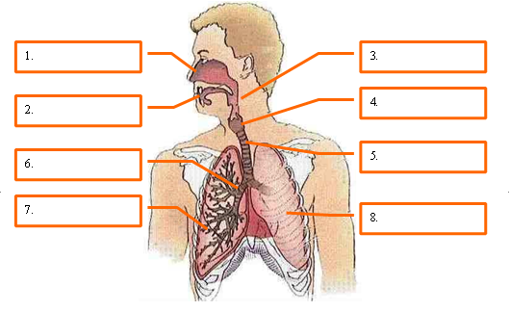
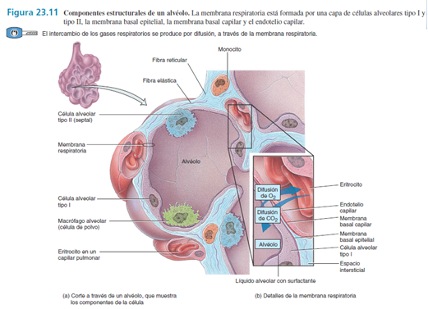
Figura 1: Partes del sistema respiratorio.
El sistema respiratorio en otros seres vivos

En los peces el agua ingresa por la boca y baña un conjunto de filamentos muy irrigados (de sangre) o branquias internas, que se encuentran a ambos lados de la cabeza y sale a través de las aberturas de los opérculos que cubren las branquias (son como compuertas que se abren y cierran dejando pasar el agua).
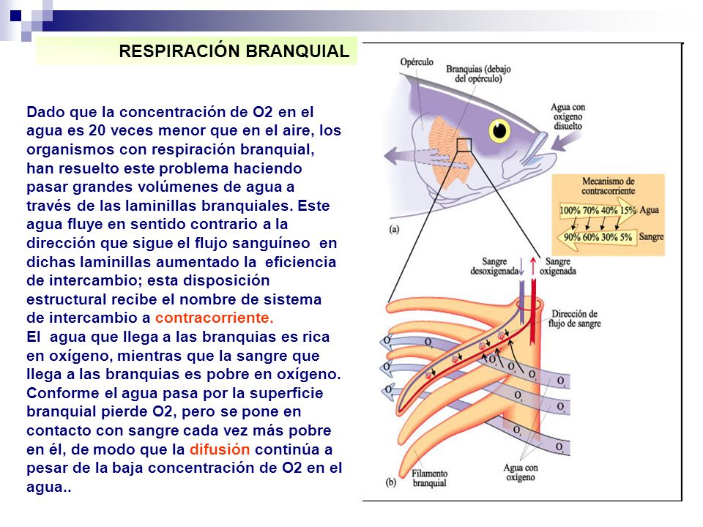

Los anfibios, como las ranas y los sapos poseen pulmones muy rudimentarios que reciben el aire impulsado por la boca. Durante la etapa de renacuajos, y en algunos anfibios adultos existen branquias externas. Los anfibios complementan su respiración pulmonar o branquial con la respiración cutánea. También utilizan la superficie de su cuerpo, la piel, para realizar intercambio de gases.

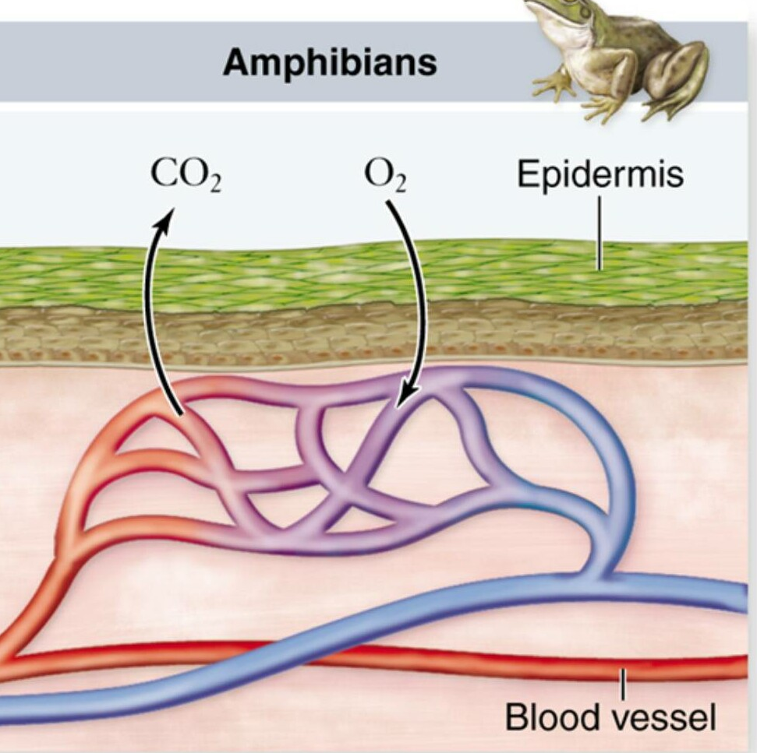

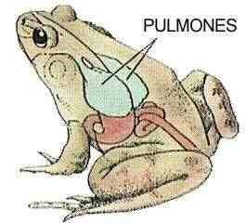
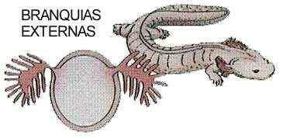

Los pulmones de las aves no tienen alvéolos. Poseen unas estructuras tubulares llamadas parabronquios por donde fluye el aire. Tienen también un sistema de sacos aéreos que constituyen una adaptación al vuelo. Este sistema está formado por una serie de bolsas llenas de aire dentro de la cavidad corporal, que se comunican con los huesos. Los sacos aéreos contribuyen a que el cuerpo del ave sea menos denso y facilitan el vuelo.

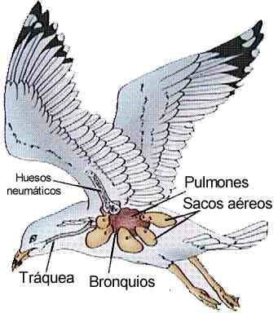

El sistema respiratorio de los insectos tiene una diferencia muy importante en cuanto a su relación con el sistema circulatorio. Recordemos que el oxígeno
obtenido en los alvéolos es transportado por la sangre hacia todas las células. En el caso de los insectos no existe relación entre el respiratorio y el circulatorio. Poseen un sistema de diminutos tubos (tráqueas) dentro del cuerpo que se ramifican, se hacen cada vez más delgados y llevan el oxígeno directamente desde los orificios que se abren al exterior, ubicados en el abdomen, hasta cada una de las células. Este sistema se denomina traqueal.

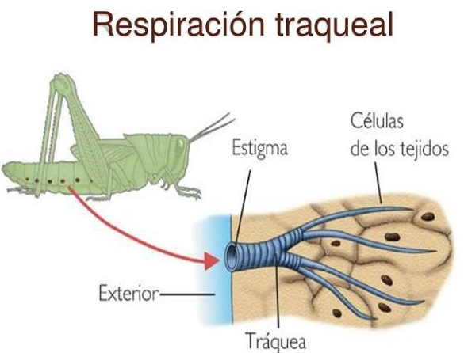

¿QUÉ ES LA FRECUENCIA CARDÍACA MÁXIMA (FCM)?
La frecuencia cardíaca máxima es el número de latidos máximo que puede alcanzar tu corazón durante 1 minuto sometido a esfuerzo. Cuando practicas la marcha rápida, te encuentras en la zona de fondo, tu frecuencia cardíaca es de entre un 60% y un 75% de la frecuencia cardíaca máxima (FCM). Escucha a tu cuerpo para saber a qué frecuencia debes practicar. Te explicamos cómo calcularlo.

EL MÉTODO ASTRAND
Con una sencilla fórmula, puedes calcular tu frecuencia cardíaca máxima.
Para mujeres: 226 – edad Para hombres: 220 – edad.
Por ejemplo, la frecuencia cardíaca máxima de una mujer de 35 años. es de 191 latidos por minuto.
Para trabajar el fondo, entre el 60 y 75% de tu FCM, durante la sesión de marcha debería tener una frecuencia de entre 115 y 143 latidos (191x60%=115, 191x75%=143). Este método es sencillo y sirve como indicador aproximado, pero existe otro método más preciso y fiable.
EL MÉTODO KARVONEN
Este método incluye en el cálculo la frecuencia cardíaca en reposo, para conocerlo, mide tu frecuencia cardíaca al despertarte por la mañana. Con este método, para la misma mujer de 35 años, con una frecuencia cardíaca en reposo de 50 latidos por minuto, resta a la FCM, la frecuencia cardíaca en reposo. El resultado es 141 latidos.
A partir de esta cifra, haz el mismo cálculo que antes y obtendrás 85 y 106 (141* 60% = 85, 141*75% = 106). Súmale la frecuencia cardíaca en reposo y conocerás la zona de resistencia. Durante el esfuerzo, la frecuencia cardíaca debería ser de entre 135 y 156 latidos por minuto

Otras:
Si bien no es la forma más exacta de hacerlo, hay un viejo método que además de ser extremadamente sencillo, puede darnos un estimativo de nuestra FcMax, y es la siguiente fórmula matemática:

Sedentarios:

FCmax = 220 – la edad

Personas que practican actividad física regularmente:
Hombres: FCmax = 209 – (0,7 x edad) Mujeres: FCmax = 214 – (0,8 x edad)

Cómo calcular la frecuencia cardíaca en reposo:
Debés contar tu pulso durante un minuto completo, inmediatamente después de despertarte y antes de levantarte de la cama. Tanto en la medición del cuello como en la muñeca, el objetivo es calcular la cantidad de veces que el corazón late en un minuto. Para esto, podés contar tus latidos durante:
60 segundos.
30 segundos, multiplicá los latidos por 2.
15 segundos, multiplicá los latidos por 4.

Frecuencia respiratoria: Los rangos normales de los signos vitales para un adulto sano promedio mientras está en reposo son: Presión arterial: 90/60 mm Hg hasta 120/80 mm Hg. Respiración: 12 a 18 respiraciones por minuto. Pulso: 60 a 100 latidos por minuto.
El ritmo respiratorio aumenta y la velocidad de la circulación de la sangre, una vez iniciada la carrera, se incrementa, aproximadamente, unas seis veces. Esta situación implica que cuanto más rápido circula la sangre, mayor es la frecuencia cardíaca y el intercambio entre oxígeno y dióxido de carbono a nivel alveolar.
Una frecuencia respiratoria normal para un adulto en reposo es de 8 a 16 respiraciones por minuto, mientras que en un bebé, la tasa normal es hasta de 44 respiraciones por minuto.

Respiración de Biot: Respiración que mantiene alguna ritmicidad, pero interrumpida por períodos de apnea. Cuando la alteración es más extrema, comprometiendo la ritmicidad y la amplitud, se llama respiración atáxica. Ambas formas se observan en lesiones graves del sistema nervioso central.

Signos vitales
Los rangos normales de los signos vitales para un adulto sano promedio mientras está en reposo son:
- Presión arterial: 90/60 mm/Hg hasta 129/84 mm/Hg.
- Respiración: 12 a 18 respiraciones por minuto.
- Pulso: 60 a 100 latidos por minuto.
- Temperatura: 36.5°C a 37.3°C, con un promedio 37ºC

